Le Groupe Sennheiser au salon NAB 2023
Exposition et démos des derniers outils audio pour la production et les studios

Wedemark, mars 2023 – Au salon NAB, stand C5217, les visiteurs sont invités à expérimenter les synergies des solutions audio des quatre marques du groupe : Sennheiser, Neumann, Dear Reality et Merging Technologies, pour tous les besoins professionnels, des publications sur les réseaux sociaux jusqu’au mixage audio pour le cinéma et la télévision, la production de vidéo, la conception audio, l’enregistrement et plus encore.

Sennheiser
En plus de ses micros pour caméra, Sennheiser exposera ses systèmes de micro sans fil EW-DX et Digital 6000 et son tout dernier système audio sans fil, conçu spécifiquement pour les réalisateurs, les créateurs de contenus de grande qualité et les diffuseurs. Les casques de monitoring broadcast de la marque seront également présents. Les visiteurs pourront également assister aux performances live de l’artiste Sanaa Kelley, spécialiste des effets sonores nommée aux Emmy Awards et du chef du mixage des effets sonores Arno Stephanian, captées par les fameux micros-canons Sennheiser.

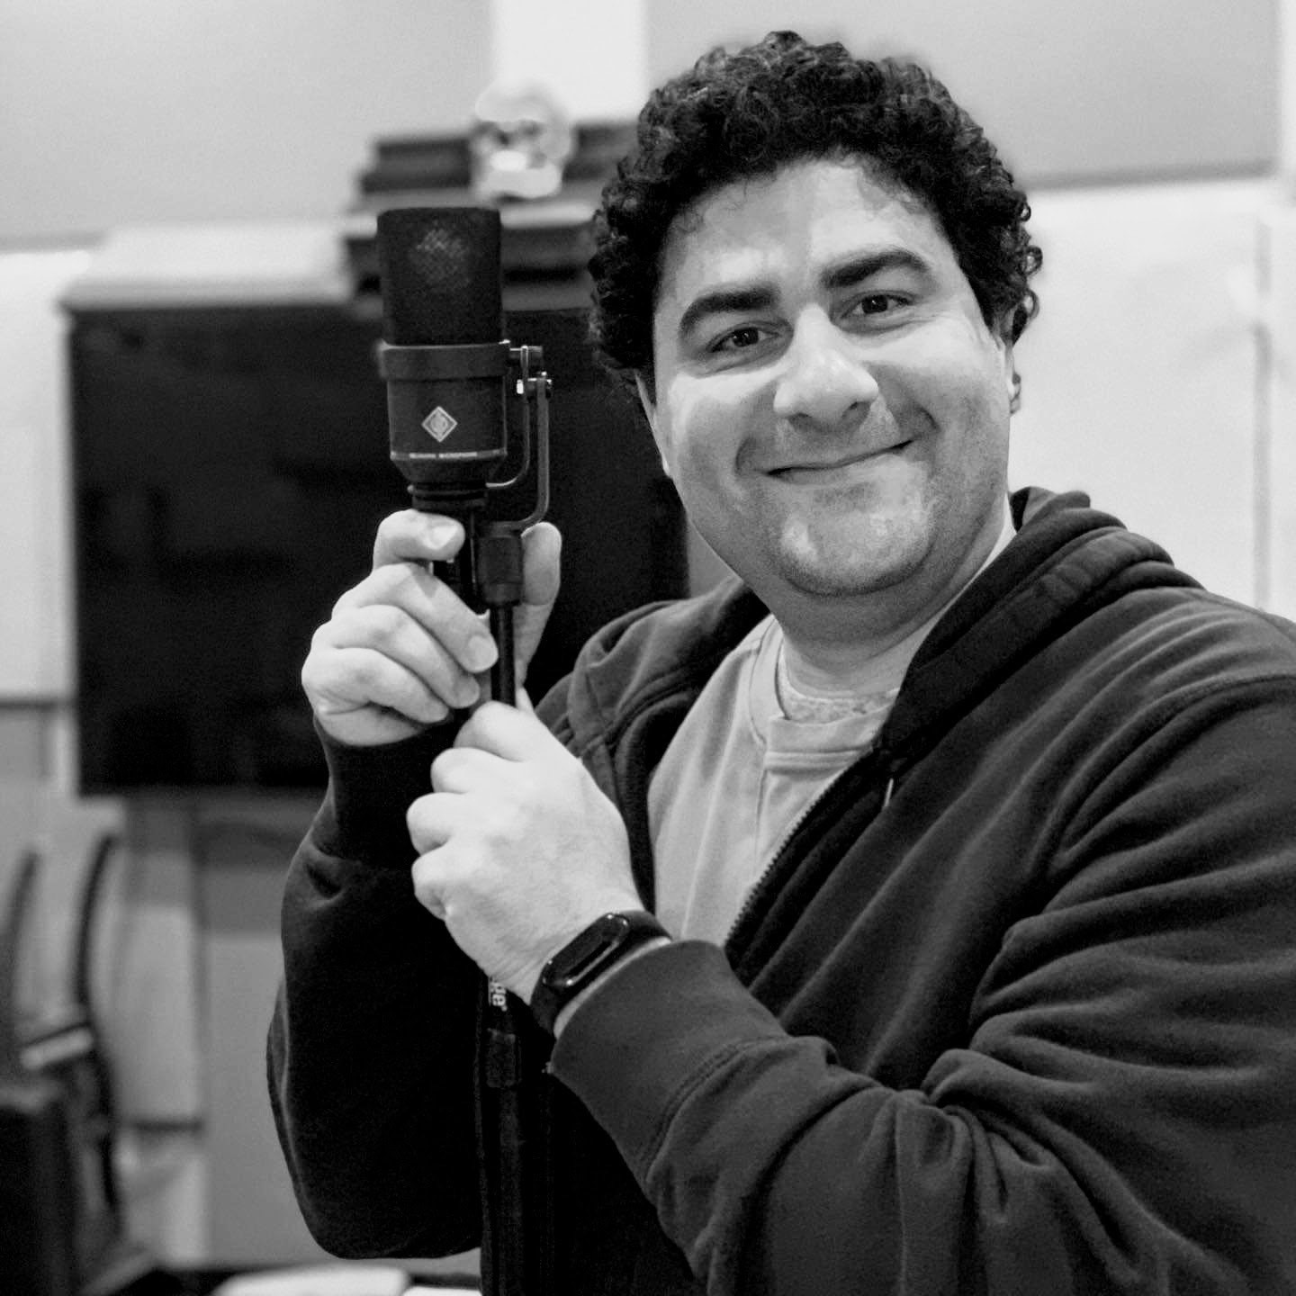
Sanaa Kelley, fondatrice de Reel Foley Sound, et Arno Stephanian, mixeur effets sonores

De son côté, l’équipe ProLabs organisera une démo des capacités du moteur de rendu bicanal AMBEO 2-Channel Spatial Audio, qui traite les formats audio 5.1 et immersifs pour créer une ambiance de spatialisation audio pour les auditeurs d’un système stéréo.

Joe Ciaudelli, directeur Spectrum & Innovation chez Sennheiser, sera présent au salon NAB pour présenter la technologie sans fil révolutionnaire Wireless Multi-Channel Audio Systems (WMAS).

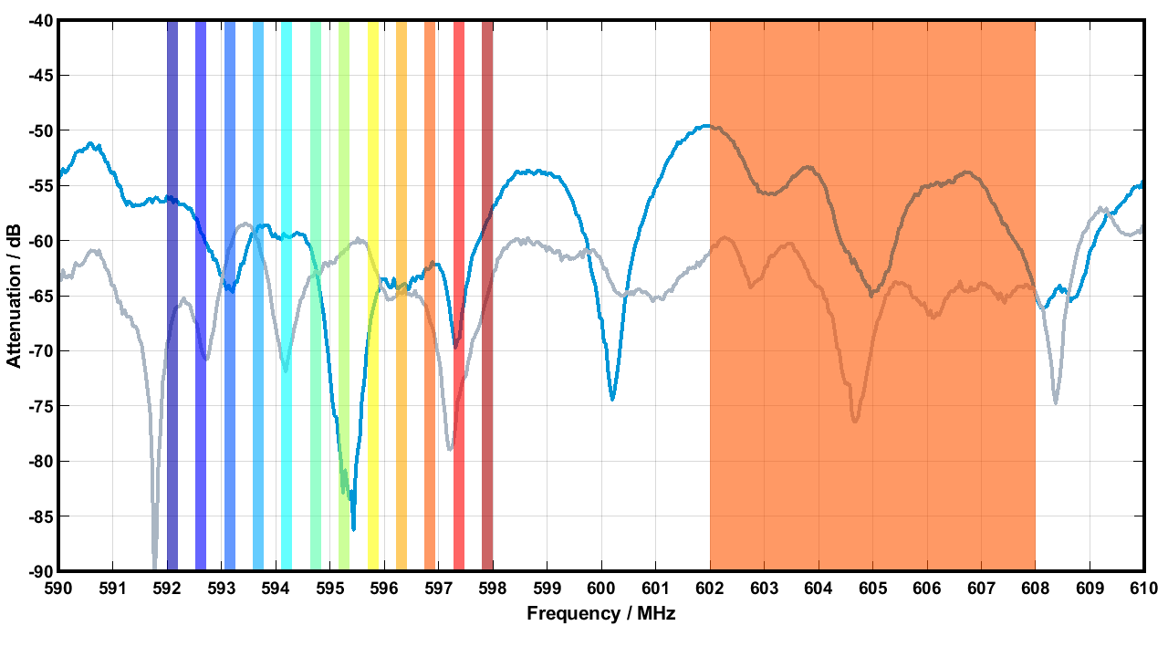 | Principe de fonctionnement de la technologie Wireless Multi-Channel Audio Systems. Au lieu des tranches de largeur de bande de 200 kHz comme pour la transmission à bande étroite (côté gauche), la technologie utilise des intervalles de temps dans une fenêtre de 6 ou 8 MHz (côté droit). Plus d’information sur sennheiser.com/wmas

Neumann.Berlin
Les microphones de studio et les enceintes de monitoring Neumann sont plébiscités partout dans le monde par les professionnels des studios et les diffuseurs. Les visiteurs pourront tester les modèles de micros les plus populaires grâce à des stations d’écoute active équipées de casques Neumann et une démo sera organisée mettant en scène les enceintes KH 80 et les tout nouveaux moniteurs KH 120 II.

Dear Reality
Dear Reality fera une démonstration de sa solution de spatialisation audio dearVR PRO pour des productions résolument immersives. Les visiteurs pourront écouter ces productions multicanales grâce à l’association d’un casque Neumann et du plugin dearVR MONITOR de salle de mixage virtuelle et immersive.

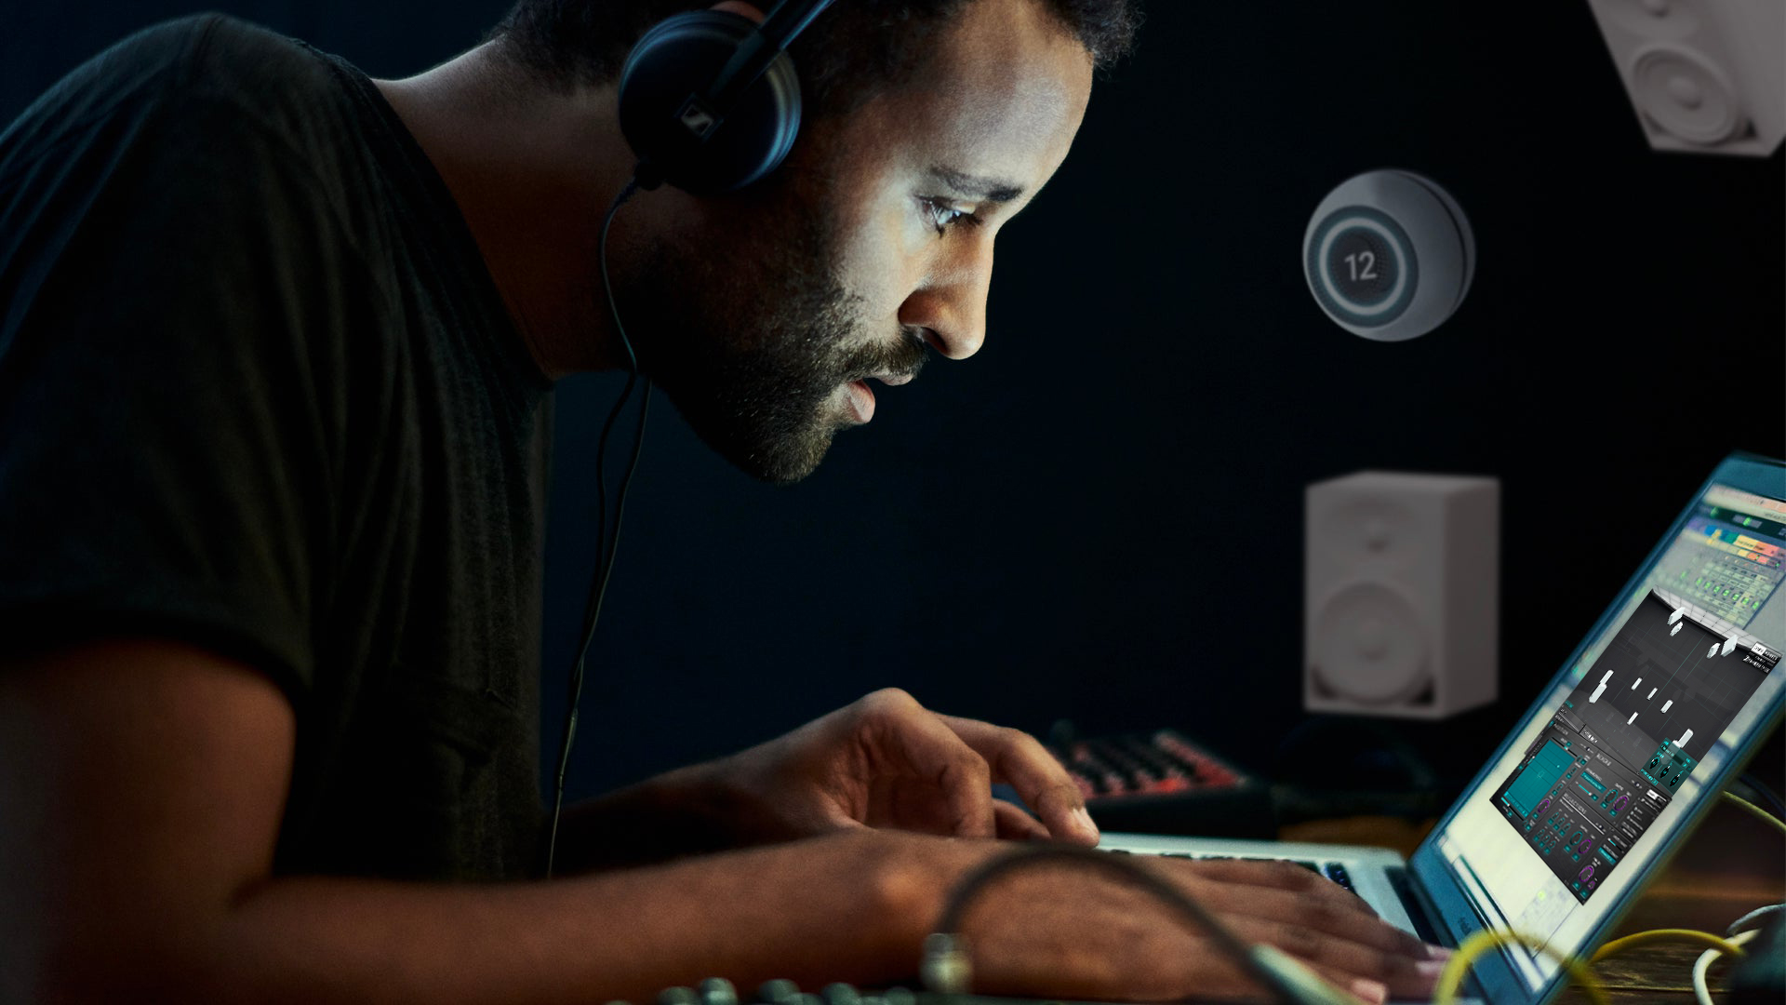 | Alliance de dearVR PRO et dearVR MONITOR pour la spatialisation intuitive et le monitoring de mixage de morceaux en toutes circonstances

Merging Technologies
Merging Technologies sera présent, à la fois sur son propre stand (C4517) et sur celui du Groupe Sennheiser, pour faire des démos de ses interfaces audio et notamment des solutions Anubis et Hapi.

Location d’équipement à la journée
Les créateurs de contenus et journalistes présents sur le salon pourront louer des solutions audio Sennheiser pour la vidéo à la journée afin d’avoir le temps de tester les équipements. Il leur suffira de se rendre sur le stand pour retirer un micro ou un casque en échange de leur pièce d’identité qui leur sera rendue à la restitution du matériel.

Sennheiser Group au salon NAB : Central Hall, stand n° C5217.

(Fin)
Les photos d’illustration du présent communiqué peuvent être téléchargées ici.

À propos du groupe Sennheiser
L’avenir de l’audio, faire vivre des expériences sonores remarquables à nos clients – c’est ce que la marque Sennheiser représente depuis plus de 75 ans. L'entreprise familiale indépendante Sennheiser a été fondée en 1945. Aujourd'hui, elle est dirigée par la troisième génération du Dr Andreas Sennheiser et Daniel Sennheiser, et est l'un des principaux fabricants dans le domaine de la technologie audio professionnelle. Au sein du groupe Sennheiser, on trouve Georg Neumann GmbH (Berlin, Allemagne), fabricant d'équipements audio de qualité studio ; Dear Reality GmbH (Düsseldorf, Allemagne), connu pour ses encodeurs binauraux, Ambisonics et multicanaux avec virtualisation réaliste des salles ; et Merging Technologies SA (Puidoux, Suisse), spécialiste des systèmes d'enregistrement audio numérique haute résolution
Contact Local  L’Agence Marie-Antoinette  Julien Vermessen  Tel : 01 55 04 86 44  julien.v@marie-antoinette.fr | Contact Global  Sennheiser electronic GmbH & Co. KG  Ann Vermont  Communications Manager Europe  Tel : 01 49 87 44 20  ann.vermont@sennheiser.com

